ДОСРОЧНЫЕ ВЫБОРЫ ГЛАВЫ БЫСТРЯНСКОГО СЕЛЬСОВЕТА
КРАСНОГОРСКОГО РАЙОНА АЛТАЙСКОГО КРАЯ
6 апреля 2025 года

КУЗОВНИКОВ АНДРЕЙ АЛЕКСАНДРОВИЧ
кандидат на должность главы Быстрянского сельсовета Красногорского района
Алтайского края

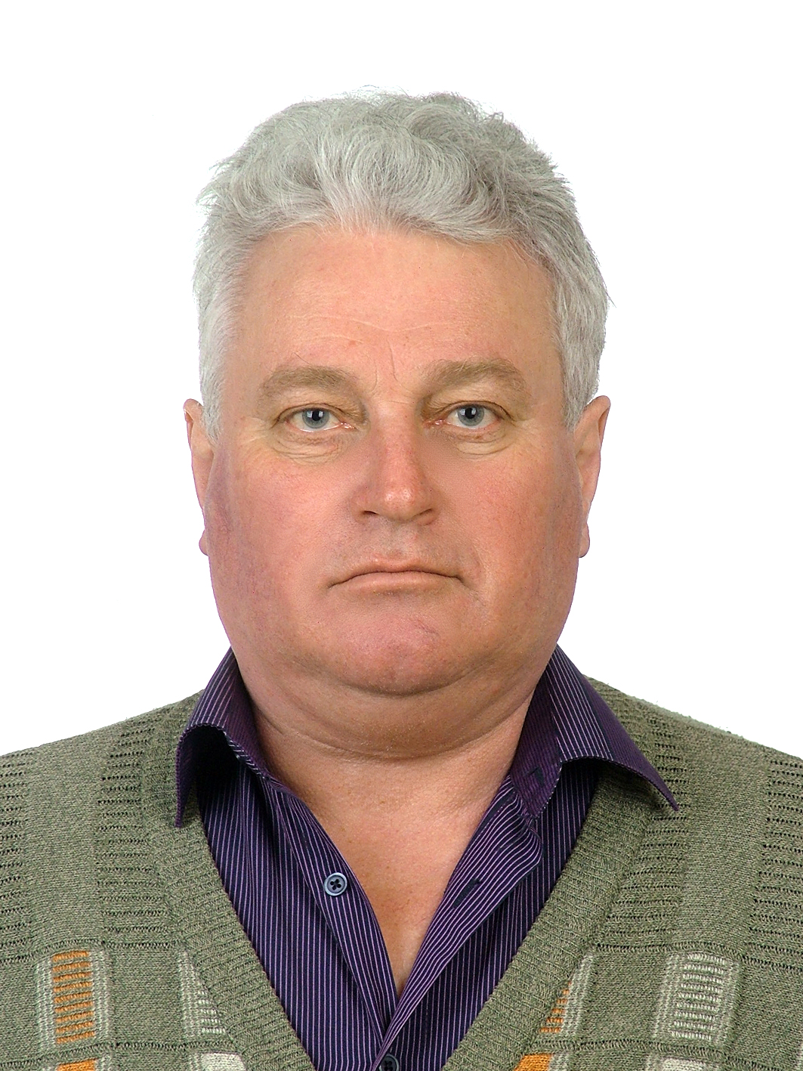 | Год рождения: 1967;  Место жительства: Алтайский край,  Красногорский район, село Быстрянка  Профессиональное образование: Красногорское СПТУ-80, 1985 г.;  Основное место работы или службы, занимаемая должность, род занятий: физическое лицо, применяющее специальный налоговый режим «Налог на профессиональный доход»;  Выдвинут: Красногорским местным отделением Партии «ЕДИНАЯ РОССИЯ».

Сведения о размере и об источниках доходов, имуществе, принадлежащем кандидату на праве собственности, о счетах (вкладах) в банках, ценных бумагах

Источник выплаты доходов, сумма за 2024 год:
1. Социальные пособия.
Общая сумма доходов: 22,80 руб.
Недвижимое имущество:
Земельные участки: количество – 1:
1. Алтайский край, общая площадь 1 800 кв. м (доля в праве 1/2).
Жилые дома: количество – 1:
1. Алтайский край, общая площадь 99,9 кв. м.
Квартиры: нет.
Садовые дома: нет.
Машино-места: нет.
Иное недвижимое имущество: нет.
Транспортные средства: количество – 1:
1. Автомобиль легковой NISSAN AVENIR, 2001 год выпуска;
Денежные средства и драгоценные металлы, находящиеся на счетах (во вкладах) в банках:
Количество банковских счетов (вкладов): 2;
Общая сумма остатков на них:11,37 руб.
Иное имущество:
Акции: нет.
Иные ценные бумаги: нет.
Иное участие в коммерческих организациях: нет.

Информация о фактах представления кандидатом недостоверных сведений, предусмотренных пунктом 3 статьи 90
Кодекса Алтайского края о выборах и референдумах

Недвижимое имущество:
Помимо указанного кандидатом земельного участка, по данным ППК «Роскадастр», также имеется земельный участок:
1. Алтайский край, общая площадь 3384234 кв. м, (доля в праве 230/7079).
По данным ППК «Роскадастр» жилой дом: Алтайский край, общая площадь 99,9 кв. м, не принадлежит кандидату.
Денежные средства и драгоценные металлы, находящиеся на счетах (во вкладах) в банках:
По данным Банка России неверно указаны сведения о счетах (вкладах) и остатках на них.
Количество банковских счетов (вкладов): 2;
Общая сумма остатков на них: 103,11 руб.

